Вопросы
теоретического тура школьного этапа Всероссийской олимпиады по биологии,
2014-2015 год,
11 класс
Максим.кол.баллов- 88,5
Время: 2 часа (120мин.)
Часть I. Вам предлагаются тестовые задания, требующие выбора только одного ответа
из четырех возможных. Максимальное количество баллов, которое можно набрать – 35
(по 1 баллу за каждое тестовое задание).
1.Улотрикс относится к организмам:
а) многоклеточным;
б) прокариотическим;
в) колониальным;
г) симбиотическим.
2. Устьица закрываются:
а) при недостатке углекислого газа;
б) при недостаточном освещении;
в) при недостатке воды;
г) при недостатке минеральных веществ
3. Плод у картофеля называется:
а) корнеплод;
б) клубень;
в) ягода;
г) корнеклубень
4. Гаметофит мха развивается из:
а) споры;
б) зиготы;
в) сперматозоида;
г) яйцеклетки.
5. Клетки какой растительной ткани стебля льна-долгунца служат для получения прядильных нитей ткацкого материала, из которого шьют льняную одежду?
а) ксилема;
б) колленхима;
в) склеренхима;
г) паренхима.
6.У цветковых растений в клетке нет:
а) центриолей;
б) микротрубочек;
в) микрофиламентов;
г) ядрышка.
7.Для чего служат цисты одноклеточных животных:
а) для размножения и расселения;
б) для выживания и расселения:
в) для размножения и выживания;
г) для размножения, расселения и выживания.
8. Какие мышцы сокращаются у аскариды при ползании?
а) одновременно кольцевые и продольные;
б) поочерёдно кольцевые и продольные;
в) только кольцевые;
г) только продольные.

9. Какое из этих животных НЕ относится к насекомым?

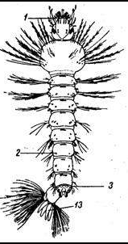 | 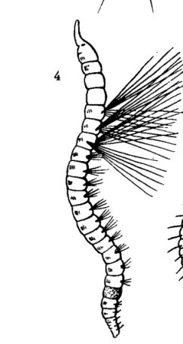
а) | б) | в) | г)

10. Среди беспозвоночных животных ко вторичноротым относятся:
а) кишечнополостные;
б) губки;
в) иглокожие;
г) моллюски.
11. По строению тела брюхоногие моллюски, имеющие раковину:
а) радиально симметричны;
б) билатерально симметричны;
в) метамерно симметричны;
г) асимметричны.
12. Из названных обитателей моря наружным пищеварением обладают:
а) медузы;
б) морские ежи;
в) морские звёзды;
г) асцидии.
13. На рисунке представлен скелет позвоночного животного. В строении осевого скелета данного объекта отсутствует отдел:
а) шейный;
б) грудной;
в) туловищный;
г) крестцовый.
14. Один круг кровообращения имеется у:
а) червяги;
б) кобры;
в) саламандры;
г) ланцетника.
15. Земноводные, являясь холоднокровными животными с невысоким уровнем обмена веществ, ведут активную жизнедеятельность благодаря:
а) всеядности;
б) развитию с метаморфозом;
в) питанию только богатой белками животной пищей;
г) способности к длительному пребыванию под водой.
16. Какие из млекопитающих принадлежат к одному отряду:
а) бегемот и носорог;
б) коза и осёл;
в) сайгак и свинья;
г) кролик и хомяк.
17. Соматотропин синтезируется в:
а) надпочечниках;
б) щитовидной железе;
в) гипофизе;
г) поджелудочной железе.
18. Для нормального свертывания крови необходим витамин:
а) Д;
б) Е;
в) В12;
г) К.
19. Какую из функций крови не выполняет плазма:
а) дыхательную;
б) питательную;
в) выделительную;
г) выполняет все выше перечисленные функции.
20.Трипсиноген (предшественник трипсина) входит в состав:
а) желудочного сока;
б) желчи;
в) секрета поджелудочной железы
г) слюны.
21.В продолговатом мозге находятся:
а) ядра симпатического отдела вегетативной нервной системы;
б) ядра парасимпатического отдела вегетативной нервной системы;
в) ядра обоих отделов вегетативной нервной системы;
г) только ядра соматической нервной системы.
22. Из указанных процессов, к процессам биосинтеза НЕ относится образование:
а) белков;
б) углеводов;
в) воды и углекислого газа при дыхании;
г) нуклеиновых кислот.
23. Из перечисленных элементов в живых клетках в наибольшем количестве присутствует:
а) магний;
б) азот;
в) фосфор;
г) углерод
24. Пероксисома – это:
а) органоид одномембранного строения;
б) органоид двумембранного строения;
в) органоид немембранного строения;
г) не является органоидом.
25. Молекула гемоглобина состоит из:
а) одной субъединицы;
б) двух субъединиц;
в) трёх субъединиц;
г) четырёх субъединиц
26.Из перечисленных веществ полимером является:
а) глюкоза;
б) глицин;
в) гликоген;
г) гуанин.
27. Для вирусов характерны
а) рост;
б) самосборка;
в) раздражимость;
г) развитие из споры
28.Берцовую кость следует отнести к уровню организации живого:
а) клеточному;
б) тканевому;
в) органному;
г) системному.
29. Примерами гомологичных органов являются:
а) спинной плавник акулы и дельфина;
б) копательная конечность крота и медведки;
в) грудной плавник окуня и рука человека;
г) панцирь черепахи и раковина улитки.
30. В состав экосистемы песчаной пустыни могут входить:
а) скарабей, ушастая круглоголовка, хамелеон, верблюд;
б) сольпуга, степная агама, тонкопалый суслик, жук-чернотелка
в) песчаный удавчик, серый варан, лемминг, пустынная саранча;
г) саксаульная сойка, огненная саламандра, эфа, фенек.
31. Мужская гетерогаметность характерна для:
а) бабочек;
б) птиц;
в) млекопитающих;
г) все ответы верны.
32.Из компонентов растительной клетки вирус табачной мозаики поражает:
а) митохондрии;
б) хлоропласты;
в) ядро;
г) вакуоли.
33. Разделить клетки, органоиды или органические макромолекулы по их плотности можно с помощью метода:
а) электрофорез;
б) хроматография;
в) центрифугирование;
г) авторадиография.
34.Какой из процессов не может происходить в анаэробных условиях:
а) гликолиз;
б) синтез АТФ;
в) синтез белка;
г) окисление жиров.
35.В связи с паразитическим образом жизни у ленточных червей отсутствуют
дыхательная и пищеварительная системы. Такое упрощение строения можно
рассматривать как:
а) морфофизиологический прогресс;
б) морфофизиологический регресс;
в) биологический регресс;
г) идиоадаптацию.

Часть 2.Вам предлагаются тестовые задания с одним вариантом ответа из четырех
возможных, но требующих предварительного множественного выбора. Максимальное
количество баллов, которое можно набрать – 20 (по 2 балла за каждое тестовое задание).

1. Бактерия может передать свою генетическую информацию:
I- бактериофагам;II- бактериям того же штамма; III- бактериям другого вида
IV- человеку во время заболевания V- растению-хозяину
а) I, II, V;
б) I, II, III, V;
в) II, IV,V;
г) II, III, V.
2. У древесных растений передача растворов органических веществ из листьев в корень осуществляется: I – по лубу; II – по древесине; III – по основной паренхиме; IV – по первичной покровной ткани; V – по вторичной покровной ткани.
а) I;
б) II,I,III;
в) I,III,IV;
г) IV,II;
д) II,IV,V.
3.У насекомых отряда чешуекрылых (Lepidóptera) на разных стадиях развития ротовой аппарат:I-грызущий; II- сосущий; III- лижущий; IV- колюще-сосущий; V-лакающий.
а) II, III;
б) I, II, III;
в) I, II;
г) II,III,IV;
д) V, I,III,IV.
4. Партеногенетическое размножение характерно для отрядов насекомых:
I- палочников; II- перепончатокрылых; III- тлей; IV- вшей; V- блох.
а) III, IV
б) I, II, III
в) только II,
г) только IV
д) I, II, III, IV, V.
5.Выделение продуктов обмена у молочной планарииDendrocoelumlacteum (тип Плоские черви) происходит через: I- ротовое отверстие; II- анальное отверстие; III- кожные железы; IV- протонефридии;V- метанефридии.
а) I, III, IV;
б) V, I;
в) III, IV;
г) только IV;
д) I, II
6. Для малощетинковых червей (класс Oligochaeta) характерно размножение:
I- половое, с перекрёстным оплодотворением; II- партеногенетическое; III- отпочковыванием дочерних особей; IV- половое с самооплодотворением;
V- делением на большое число фрагментов (4, 8, 16 и т.д.).
а) I, III;
б) III, IV, I
в) IV
г) II, IV
д) III, V.
7. Какие структуры или биохимические процессы бактерий обычно используются в качестве мишеней для антибиотиков, которые эффективно убивают бактерий и при этом обладают незначительным вредным действием на клетки человека?
I- ферменты гликолиза; II- ферменты синтеза клеточной стенки бактерий; III- компоненты рибосом;IV- компоненты электронтранспортной цепи, участвующие в аэробном дыхании; V- ферменты, участвующие в транскрипции.
а) II, V;
б) I, II, III;
в) III,IV;
г) II, III,V;
д) I, II, III, IV,IV.
8. В молекуле ДНК комплементарными являются следующие пары нуклеотидов –
I- А-Т; II- А-Г; III- А-Ц; IV- А-У; V- Г-Ц.
а) I,II;
б) II, III;
в) I, V;
г) II, IV;
д) I, IV, V.
9. Кроссинговер обычно происходит в мейозе при конъюгации у –
I- мужчин и женщин в любой из 22 пар аутосом; II- женщин в паре половых
хромосом; III- мужчин в паре половых хромосом; IV- куриц в паре половых
хромосом; V- петухов в паре половых хромосом.
а) I, II, III;
б) I, III, IV;
в) II, IV, V;
г) I, II, V;
д) II, III, IV, V.
10. Мутационная изменчивость –
I- необратима ,II- возникает под действием внешних условий среды,
III- не связана с изменением генотипа, IV- наследуется, V- может быть полезной:
а) I, III;
б) II,V;
в) I, III, IV;
г) II, III, IV;
д) I, II, IV, V.

Часть 3. Вам предлагаются тестовые задания в виде суждений, с каждым из которых
следует либо согласиться, либо отклонить.Если вы согласны с утверждением, поставьте рядом с ним знак «плюс», если нет- «минус». Максимальное количество баллов, которое можно набрать – 20 (по 1 баллу за каждое тестовое задание).

1. Бактерии не могут перемещаться в пространстве с помощью реактивного движения.
2. Если цветки растения имеют только тычинки, то его называют мужским.
3. На корневищах хвоща имеются клубеньки.
4. Артериальный конус имеется только у хрящевых рыб.
5. Жужжальца двукрылых насекомых (отряд Diptera) являются органами равновесия, пространственной ориентации и слуха.
6. Гормоны могут продуцироваться не только эндокринными клетками.
7. Наиболее вероятно, что головастик лягушки с удаленной в ходе эксперимента
щитовидной железой продолжит нормальный метаморфоз.
8. Ультрафиолетовые лучи обладают мутагенным действием.
9. Люди, обладающие группой крови I (00) являются при ее переливании
универсальными реципиентами.
10. Основной структурный полисахарид клеточной стенки растений является полимером глюкозы.
11. Концепция абиогенеза- образование органических веществ в «первичном бульоне» без участия ферментов- объяснила проблему образования аминокислот и пептидов.
12. Популяционные волны практические никак не влияют на генофонд.
13. Все биоценозы обязательно включают автотрофные растения.
14. Межвидовая гибридизация и искусственный отбор, как методы селекции, появились в
ХХ веке.
15. Гомологичные органы возникают в результате конвергенции.
16. Растения поглощают углекислый газ только на свету.
17. Вдох у человека осуществляется без затрат энергии в виде АТФ.
18. Относительно большое количество рибосом наблюдается в клетках, специализирую-
щихся на образовании белков.
19. У человека и млекопитающих животных митохондриальный геном всегда наследуется от матери.
20. Отец не может передать сыну такой признак, как дальтонизм.

Часть 4.Вам предлагаются тестовые задания, требующие установления соответствия.
Максимальное количество баллов, которое можно набрать – 13,5. Заполните матрицы
ответов в соответствии с требованиями заданий.

1.[мах. 2,5 балла]Сопоставьте названия белков (А–Д) с их функциями в организме
человека (1–5).
1) структурная; А) трипсин;
2) каталитическая; Б) миозин;
3) защитная; В) гемоглобин;
4) двигательная; Г) тубулин;
5) транспортная. Д) гамма-глобулин.

Функции | 1 | 2 | 3 | 4 | 5
Белки

2.[мах. 2,5 балла]Определите верную последовательность зон корня в направлении от верхушки к его основанию: А – зона деления; Б – зона дифференциации;
В – зона проведения и ветвления; Г – зона всасывания; Д – зона активного роста или растяжения:
Последовательность | 1 | 2 | 3 | 4 | 5
Индексы

3.[мах. 3 балла]Рассмотрите рисунок, на котором изображены растения, характерные для хвойного (А) и широколиственного леса (Б):
1 – колокольчик широколистный, 2 – ветреница дубравная, 3 – подъельник обыкновенный, 4 – вероника лекарственная, 5 – кислица обыкновенная,
6 – пролесник многолетний.
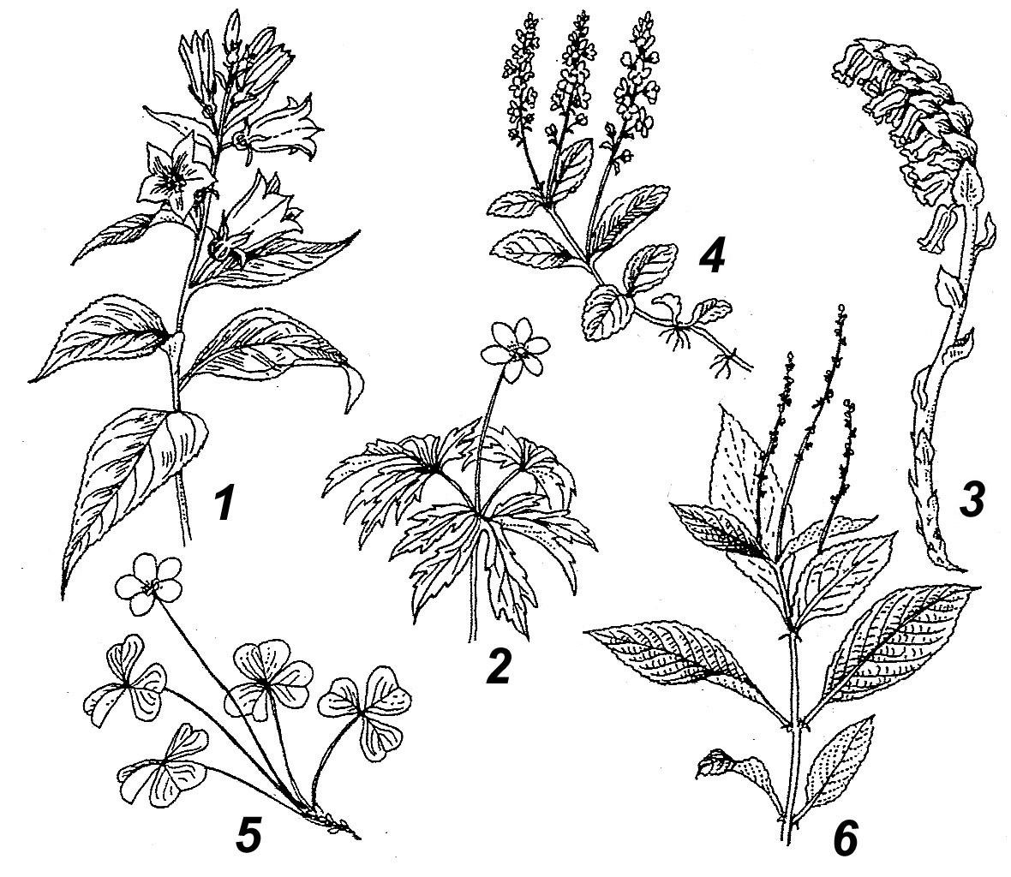
Соотнесите каждое растение с типом леса, в котором его можно обнаружить.
Растения | 1 | 2 | 3 | 4 | 5 | 6
Тип леса

4.[мах. 2,5 балла] С человеком и его жилищем тесно связаны многие виды насекомых (1 – 5). Выберите из перечня (А–Д) тип возникающих при этом взаимоотношений с человеком.
1 – Комнатная муха (Muscadomestica)  2 – Постельный клоп (Cimexlectularius)  3 – Чёрный (Blattaorientalis) и рыжий (Blattellagermanica) тараканы  4 – Блохи (Pulexirritans)  5 – Комары родаCulex (городская форма – C. pipiens f. molestus) | А) протокооперация  Б) комменсализм  В) нейтрализм  Г) паразитизм  Д) симбиоз

Насекомые | 1 | 2 | 3 | 4 | 5
Тип взаимоотношений с человеком

5.[мах. 3 балла] Соотнесите паразитических плоских и круглых червей (1–6), с характерными для них путями проникновения в организм человека, т.е. путями заражения (А–Д).

1. Печёночная двуустка (Fasciolahepatica);  2. Кошачья двуустка (Opisthorchisfelineus);  3. Кровяная двуустка (Schistosomahaematobium);  4. Солитёры (TaeniasoliumиTaeniarhynchussaginatus);  5. Широ́кий ленте́ц (Diphyllobothriumlatum);  6. Человеческая аскарида (Ascarislumbricoides). | А) при поедании сырой свинины и говядины;  Б)при поедании немытых овощей и фруктов;  В) при поедании сырой или вяленой рыбы;  Г) при питье сырой воды из заражённых водоёмов;  Д) внедрение в кожу при купании в тропических водоёмах.

Паразитические черви | 1 | 2 | 3 | 4 | 5 | 6
Путь заражения

